24. 10. 2022

Důvěra v ekonomiku klesá již pátý měsíc v řadě

Konjunkturální průzkum – říjen 2022
Souhrnný indikátor důvěry (indikátor ekonomického sentimentu), vyjádřený bazickým indexem, se ve srovnání se zářím mírně snížil o 0,3 bodu na hodnotu 89,8, při stejném vývoji obou svých složek. Indikátor důvěry podnikatelů se snížil o 0,2 bodu na hodnotu 93,4 a indikátor důvěry spotřebitelů poklesl o 0,8 bodu na hodnotu 71,9, nejnižší od počátku zjišťování.
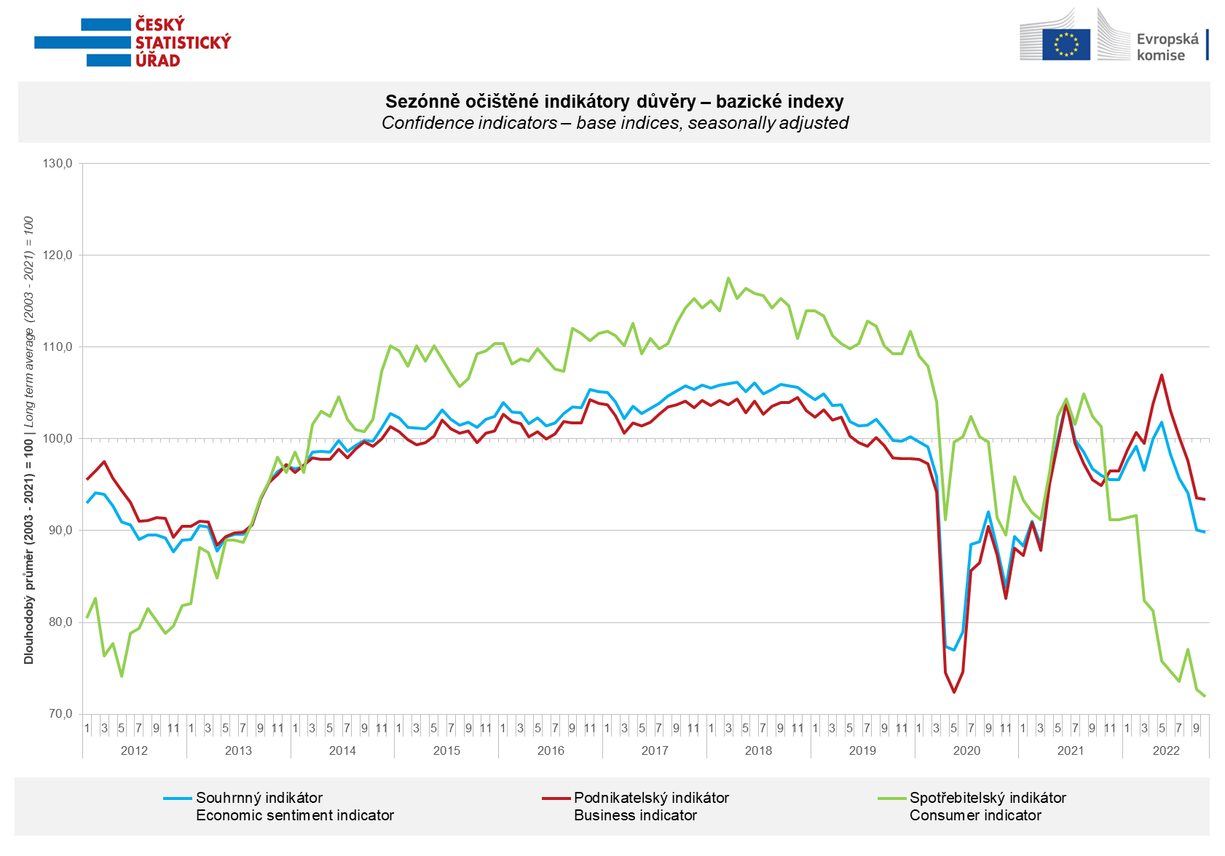
Důvěra v ekonomiku se v říjnu snížila mezi podnikateli v průmyslu a ve stavebnictví. Po čtyřměsíčním poklesu se zvýšila se v obchodě a mírně také ve vybraných odvětvích služeb.
„Velká nejistota ohledně budoucího vývoje, nedostatek materiálu, zhoršující se poptávka a vysoké ceny. To jsou v posledních měsících čtyři základní faktory zásadně ovlivňující vývoj důvěry podnikatelů v průmyslu. Když k tomu přičteme pokles důvěry ve stavebnictví a jenom mírný růst ve vybraných odvětvích služeb, výsledkem je již pátý meziměsíční pokles důvěry v podnikatelské sféře. Ten bohužel nedokázal zvrátit ani nárůst důvěry v obchodě na nejvyšší hodnotu za poslední čtyři měsíce,“ uvedl Jiří Obst, vedoucí oddělení konjunkturálních průzkumů ČSÚ.

Pokles důvěry mezi spotřebiteli pokračoval i v říjnu. Respondenti se stále výrazně obávají zhoršení celkové ekonomické situace i jejich vlastní finanční situace. Zvýšil se rovněž počet respondentů hodnotících svou finanční situaci hůře ve srovnání s obdobím předcházejících dvanácti měsíců. Počet respondentů, kteří neshledávají současnou dobu vhodnou k pořizování velkých nákupů, se ve srovnání se zářím mírně snížil. Snížil se i počet respondentů obávajících se dalšího růstu cen. Naopak obavy z růstu nezaměstnanosti se zvýšily.

„Ani v říjnu se pokles důvěry spotřebitelů v ekonomiku nezastavil a letos již potřetí pokořil své historické minimum. Nejvyšší v historii jsou obavy domácností ze zhoršení jejich vlastní finanční situace. Velké obavy také panují z vývoje celkové hospodářské situace a ze zvyšování nezaměstnanosti. Naopak pozitivně lze vnímat klesající obavy z dalšího růstu cen,“ sdělila Silvie Vyplašilová z oddělení konjunkturálních průzkumů ČSÚ.

***
Detailnější informace o vývoji podnikatelské a spotřebitelské důvěry naleznete v doplňující informaci k RI konjunkturálních průzkumů.

Poznámky:

Zodpovědný vedoucí pracovník ČSÚ: Ing. Juraj Lojka, ředitel odboru koordinace podnikových statistik a konjunkturálních průzkumů, tel. 731439291, e-mail: juraj.lojka@czso.cz
Kontaktní osoba: Ing. Jiří Obst, vedoucí oddělení konjunkturálních průzkumů, tel. 604815440, e-mail: jiri.obst@czso.cz
Metoda získání dat: Konjunkturální zjišťování ČSÚ, Spotřebitelský barometr Data Collect (https://www.datacollect.cz)
Termín sběru dat: podnikatelská část: od 1. do 17. 10. 2022,
spotřebitelská část: od 1. do 17. 10. 2022

Termín zveřejnění další RI: 24. 11. 2022

Podrobné časové řady sald jednotlivých
ukazatelů, sald a bazických indexů
indikátorů důvěry dle odvětví: https://www.czso.cz/csu/czso/kpr_cr

Konjunkturální a spotřebitelské průzkumy jsou spolufinancovány granty Evropské komise DG ECFIN
https://ec.europa.eu/info/business-economy-euro/indicators-statistics/economic-databases/business-and-consumer-surveys_en
Odkaz do evropské databáze: https://ec.europa.eu/eurostat/web/euro-indicators/business-and-consumer surveys
Přílohy:
Doplňující informace k RI konjunkturálních průzkumů
Tab. Indikátory důvěry – salda indikátorů důvěry, bazické indexy
Graf 1 Sezónně očištěné indikátory důvěry – bazické indexy (2003–2022)
Graf 2.1 Sezónně očištěné indikátory důvěry v průmyslu, stavebnictví, obchodě a ve vybraných službách – bazické indexy (2003–2022)
Graf 2.2 Salda sezónně očištěných indikátorů důvěry v průmyslu, stavebnictví, obchodě a ve vybraných službách (2003–2022)
Graf 3 Indikátory ekonomického sentimentu – mezinárodní srovnání, sezónně očištěno, bazické indexy (2007–2022)
Graf 4 Využití výrobních kapacit ve zpracovatelském průmyslu (2003 – 2022)
Graf 5 Bariéry růstu produkce v průmyslu (2005–2022)
Graf 6 Bariéry růstu produkce ve stavebnictví (2005–2022)
Graf 7 Bariéry růstu produkce ve vybraných odvětvích služeb (2005-2022)

